 |  | F  TG/59/7  ORIGINAL : anglais  DATE : 2010-03-24
UNION INTERNATIONALE POUR LA PROTECTION DES OBTENTIONS VÉGÉTALES
GENÈVE

 | LYS  Code UPOV : LILIU  Lilium L. | *

PRINCIPES DIRECTEURS

POUR LA CONDUITE DE L’EXAMEN

DE LA DISTINCTION, DE L’HOMOGÉNÉITÉ ET DE LA STABILITÉ

Autres noms communs* :

nom botanique | anglais | français | allemand | espagnol
Lilium L. | Lily | Lys | Lilie | Lily, azucena, lirio

Ces principes directeurs (“principes directeurs d’examen”) visent à approfondir les principes énoncés dans l’introduction générale (document TG/1/3) et dans les documents TGP qui s’y rapportent afin de donner des indications concrètes détaillées pour l’harmonisation de l’examen de la distinction, de l’homogénéité et de la stabilité (DHS) et, en particulier, à identifier des caractères convenant à l’examen DHS et à la production de descriptions variétales harmonisées.

DOCUMENTS CONNEXES

Ces principes directeurs d’examen doivent être interprétés en relation avec l’introduction générale et les documents TGP qui s’y rapportent.
SOMMAIRE PAGE

1. Objet de ces principes directeurs d’examen 3
2. Matériel requis 3
3. Méthode d’examen 3
3.1 Nombre de cycles de végétation 3
3.2 Lieu des essais 3
3.3 Conditions relatives à la conduite de l’examen 3
3.4 Protocole d’essai 4
3.5 Nombre de plantes ou parties de plantes à examiner 4
3.6 Essais supplémentaires 4
4. Examen de la distinction, de l’homogénéité et de la stabilité 4
4.1 Distinction 4
4.2 Homogénéité 5
4.3 Stabilité 5
5. Groupement des variétés et organisation des essais en culture 5
6. Introduction du tableau des caractères 6
6.1 Catégories de caractères 6
6.2 Niveaux d’expression et notes correspondantes 6
6.3 Types d’expression 6
6.4 Variétés indiquées à titre d’exemple 7
6.5 Légende 7
7. Table of Characteristics/Tableau des caractères/Merkmalstabelle/Tabla de caracteres 8
8. Explications du tableau des caractères 20
8.1 Explications portant sur plusieurs caractères 20
8.2 Explications portant sur certains caractères 20
9. Bibliographie 27
10. Questionnaire technique 28

Objet de ces principes directeurs d’examen
Ces principes directeurs d’examen s’appliquent à toutes les variétés de Lilium L.

Matériel requis
2.1 Les autorités compétentes décident de la quantité de matériel végétal nécessaire pour l’examen de la variété, de sa qualité ainsi que des dates et lieux d’envoi. Il appartient au demandeur qui soumet du matériel provenant d’un pays autre que celui où l’examen doit avoir lieu de s’assurer que toutes les formalités douanières ont été accomplies et que toutes les conditions phytosanitaires sont respectées.

2.2 Dans le cas de variétés reproduites par voie végétative, le matériel doit être fourni sous forme de bulbes de taille suffisante pour obtenir une peine floraison au cours de la première année (hybrides d’espèces orientales : circonférence de 16-18 cm; tout autre type : circonférence de 14-16 cm). Les bulbes doivent n’avoir qu’un seul point de végétation. Dans le cas de variétés reproduites par voie sexuée, la semence doit avoir une faculté germinative d’au moins 50%.

2.3 La quantité minimale de matériel végétal à fournir par le demandeur est de :

20 bulbes de variétés reproduites par voie végétative
300 semences de variétés reproduites par voie sexuée.

2.4 Le matériel végétal doit être manifestement sain, vigoureux et indemne de tout parasite ou toute maladie importants.

2.5 Le matériel végétal ne doit pas avoir subi de traitement susceptible d’influer sur l’expression des caractères de la variété, sauf autorisation ou demande expresse des autorités compétentes. S’il a été traité, le traitement appliqué doit être indiqué en détail.

Méthode d’examen

3.1 Nombre de cycles de végétation
En règle générale, la durée minimale des essais doit être d’un seul cycle de végétation.

3.2 Lieu des essais
En règle générale, les essais doivent être conduits en un seul lieu. Pour les essais conduits dans plusieurs lieux, des indications figurent dans le document TGP/9, intitulé “Examen de la distinction”.

3.3 Conditions relatives à la conduite de l’examen
3.3.1 Les essais doivent être conduits dans des conditions assurant une croissance satisfaisante pour l’expression des caractères pertinents de la variété et pour la conduite de l’examen.

3.3.2 Sauf indication contraire, toutes les observations doivent être effectuées lors de la déhiscence des anthères de la première fleur.

3.3.3 Étant donné les variations de la lumière solaire, les déterminations de la couleur avec un code de couleurs doivent être faites dans une enceinte avec une lumière artificielle ou au milieu de la journée, dans une pièce sans rayon de soleil direct. La distribution spectrale de la source de lumière artificielle doit être conforme à la norme CIE de la lumière du jour définie conventionnellement D 6.500 et rester dans les limites de tolérance du “British Standard 950”, partie I. Les déterminations doivent être faites en plaçant la partie de plante sur un fond de papier blanc.

3.4 Protocole d’essai
3.4.1 Chaque essai doit être conçu de manière à porter au total sur 20 plantes au moins pour les variétés reproduites par voie végétative et sur 50 plantes au moins pour les variétés reproduites par voie sexuée.

3.4.2 Les essais doivent être conçus de telle sorte que l’on puisse prélever des plantes ou parties de plantes pour effectuer des mesures ou des dénombrements sans nuire aux observations ultérieures qui doivent se poursuivre jusqu’à la fin de la période de végétation.

3.5 Nombre de plantes ou parties de plantes à examiner
3.5.1 Variétés reproduites par voie végétative : sauf indication contraire, toutes les observations portant sur des plantes isolées doivent être effectuées sur 10 plantes ou des parties prélevées sur chacune de ces 10 plantes et toutes les autres observations doivent être effectuées sur la totalité des plantes de l’essai.

3.5.2 Variétés reproduites par voie sexuée : sauf indication contraire, toutes les observations portant sur des plantes isolées doivent être effectuées sur 30 plantes ou des parties prélevées sur chacune de ces 30 plantes et toutes les autres observations doivent être effectuées sur la totalité des plantes de l’essai.

3.6 Essais supplémentaires
Des essais supplémentaires peuvent être établis pour l’observation de caractères pertinents.

Examen de la distinction, de l’homogénéité et de la stabilité

4.1 Distinction

4.1.1 Recommandations générales

Il est particulièrement important pour les utilisateurs de ces principes directeurs d’examen de consulter l’introduction générale avant toute décision quant à la distinction. Cependant, il conviendra de prêter une attention particulière aux points ci-après.

4.1.2 Différences reproductibles

Les différences observées entre les variétés peuvent être suffisamment nettes pour qu’un deuxième cycle de végétation ne soit pas nécessaire. En outre, dans certains cas, l’influence du milieu n’appelle pas plus d’un cycle de végétation pour s’assurer que les différences observées entre les variétés sont suffisamment reproductibles. L’un des moyens de s’assurer qu’une différence observée dans un caractère lors d’un essai en culture est suffisamment reproductible consiste à examiner le caractère au moyen de deux observations indépendantes au moins.

4.1.3 Différences nettes

La netteté de la différence entre deux variétés dépend de nombreux facteurs, et notamment du type d’expression du caractère examiné, selon qu’il s’agit d’un caractère qualitatif, un caractère quantitatif ou encore pseudo-qualitatif. Il est donc important que les utilisateurs de ces principes directeurs d’examen soient familiarisés avec les recommandations contenues dans l’introduction générale avant toute décision quant à la distinction.

4.2 Homogénéité
4.2.1 Il est particulièrement important pour les utilisateurs de ces principes directeurs d’examen de consulter l’introduction générale avant toute décision quant à l’homogénéité. Cependant, il conviendra de porter une attention particulière aux points ci-après :

4.2.2 Pour l’évaluation de l’homogénéité de variétés reproduites par voie végétative, il faut appliquer une norme de population de 1% et une probabilité d’acceptation d’au moins 95%. Dans le cas d’un échantillon de 20 plantes, une plante hors-type est tolérée.

4.2.3 L’homogénéité des variétés reproduites par voie sexuée doit être déterminée conformément aux recommandations relatives aux variétés allogames qui figurent dans l’introduction générale.

4.3 Stabilité
4.3.1 Dans la pratique, il n’est pas d’usage d’effectuer des essais de stabilité dont les résultats apportent la même certitude que l’examen de la distinction ou de l’homogénéité. L’expérience montre cependant que, dans le cas de nombreux types de variétés, lorsqu’une variété s’est révélée homogène, elle peut aussi être considérée comme stable.

4.3.2 Lorsqu’il y a lieu, ou en cas de doute, la stabilité peut être examinée soit en examinant une génération supplémentaire, soit en examinant un nouveau lot de semences ou un nouveau matériel végétal, afin de vérifier qu’il présente les mêmes caractères que le matériel fourni précédemment.

Groupement des variétés et organisation des essais en culture
5.1 Pour sélectionner les variétés notoirement connues à cultiver lors des essais avec la variété candidate et déterminer comment diviser en groupes ces variétés pour faciliter la détermination de la distinction, il est utile d’utiliser des caractères de groupement.

5.2 Les caractères de groupement sont ceux dont les niveaux d’expression observés, même dans différents sites, peuvent être utilisés, soit individuellement soit avec d’autres caractères de même nature, a) pour sélectionner des variétés notoirement connues susceptibles d’être exclues de l’essai en culture pratiqué pour l’examen de la distinction et b) pour organiser l’essai en culture de telle sorte que les variétés voisines soient regroupées.

5.3 Il a été convenu de l’utilité des caractères ci-après pour le groupement des variétés :

a) Fleur : port du périanthe (sans le pédoncule) (caractère 15)
b) Fleur : forme du périanthe (sans le pédoncule) (caractère 16)
c) Fleur : parfum (caractère 17)
d) Tépale : couleur principale de la partie centrale (caractère 24)
e) Tépale : nombre de papilles ou de taches (caractère 31)
f) Tépale : couleur des papilles ou des taches (caractère 33)
g) Époque de floraison (caractère 40)

5.4 Des conseils relatifs à l’utilisation des caractères de groupement dans la procédure d’examen de la distinction figurent dans l’introduction générale.

Introduction du tableau des caractères

6.1 Catégories de caractères
6.1.1 Caractères standard figurant dans les principes directeurs d’examen

Les caractères standard figurant dans les principes directeurs d’examen sont ceux qui sont admis par l’UPOV en vue de l’examen DHS et parmi lesquels les membres de l’Union peuvent choisir ceux qui sont adaptés à leurs besoins particuliers.

6.1.2 Caractères avec astérisque

Les caractères avec astérisque (signalés par un *) sont des caractères figurant dans les principes directeurs d’examen qui sont importants pour l’harmonisation internationale des descriptions variétales : ils doivent toujours être pris en considération dans l’examen DHS et être inclus dans la description variétale par tous les membres de l’Union, sauf lorsque cela est contre-indiqué compte tenu du niveau d’expression d’un caractère précédent ou des conditions de milieu régionales.

6.2 Niveaux d’expression et notes correspondantes
Des niveaux d’expression sont indiqués pour chaque caractère pour définir le caractère et pour harmoniser les descriptions. Pour faciliter la consignation des données ainsi que l’établissement et l’échange des descriptions, à chaque niveau d’expression est attribuée une note exprimée par un chiffre.

6.3 Types d’expression
Une explication des types d’expression des caractères (caractères qualitatifs, quantitatifs et pseudo-qualitatifs) est donnée dans l’introduction générale.

6.4 Variétés indiquées à titre d’exemple
Au besoin, des variétés sont indiquées à titre d’exemple afin de mieux définir les niveaux d’expression d’un caractère.

6.5 Légende
(*) Caractère avec astérisque – voir le chapitre 6.1.2

QL : Caractère qualitatif – voir le chapitre 6.3
QN : Caractère quantitatif – voir le chapitre 6.3
PQ : Caractère pseudo-qualitatif – voir le chapitre 6.3

(a)-(d) Voir les explications du tableau des caractères (chapitre 8.1)
(+) Voir les explications du tableau des caractères (chapitre 8.2)

Table of Characteristics/Tableau des caractères/Merkmalstabelle/Tabla de caracteres
 |  | English | français | deutsch | español | Example Varieties/  Exemples/  Beispielssorten/  Variedades ejemplo | Note/  Nota
1.  (*)  (+) |  | Plant: height | Plante : hauteur | Pflanze: Höhe | Planta: altura
QN |  | short | courte | niedrig | baja | Orange Pixie | 3
 |  | medium | moyenne | mittel | media | Casablanca | 5
 |  | tall | haute | hoch | alta | Golden Tycoon | 7
2.  (*) |  | Stem: anthocyanin coloration | Tige : pigmentation anthocyanique | Trieb: Anthocyanfärbung | Tallo: pigmentación antociánica
QN | (a) | absent or weak | absente ou faible | fehlend oder gering | ausente o débil | Casablanca, White Europe, Zanlophator | 1
 |  | medium | moyenne | mittel | media |  | 2
 |  | strong | forte | stark | fuerte | Conception, Tresor | 3
3. |  | Stem: number of leaves | Tige : nombre de feuilles | Trieb: Anzahl Blätter | Tallo: número de hojas
QN | (a) | few | petit | gering | bajo |  | 3
 |  | medium | moyen | mittel | medio |  | 5
 |  | many | grand | groß | alto |  | 7
4.  (*)  (+) |  | Leaf: arrangement | Feuilles : disposition | Blatt: Anordnung | Hoja: disposición
QL |  | alternate | alternées | wechselständig | alternada | Casablanca | 1
 |  | decussate | opposées | gekreuzt | decusada | Aristo, Vedea | 2
 |  | whorled | verticillées | quirlig | en verticilos | Kurumayuri | 3
5. |  | Leaf: length | Feuille : longueur | Blatt: Länge | Hoja: longitud
QN | (a) | short | courte | kurz | corta | Denia, Peach Dwarf | 3
 |  | medium | moyenne | mittel | media | Lorina, Mero Star, Vedea | 5
 |  | long | longue | lang | larga | White Europe, Zanlophator | 7
6.  (+) |  | Leaf: width | Feuille : largeur | Blatt: Breite | Hoja: anchura
QN | (a) | narrow | étroite | schmal | estrecha | Pink Pixie | 3
 |  | medium | moyenne | mittel | media | Golden Tycoon, White Europe | 5
 |  | broad | large | breit | ancha | Acapulco, Helvetia | 7
7.  (*) |  | Leaf: variegation | Feuille : panachure | Blatt: Panaschierung | Hoja: variegación
QL | (a) | absent | absente | fehlend | ausente | Acapulco | 1
 |  | present | présente | vorhanden | presente | Chotaro | 9
8. |  | Leaf: glossiness of upper side | Feuille : lustre de la face supérieure | Blatt: Glanz der Oberseite | Hoja: brillo del haz
QN | (a) | absent or very weak | nul ou très faible | fehlend oder sehr gering | ausente o muy débil |  | 1
 |  | weak | faible | gering | débil | Acapulco, Vedea | 3
 |  | medium | moyen | mittel | medio | White Elegance | 5
 |  | strong | fort | stark | fuerte | Golden Tycoon | 7
 |  | very strong | très fort | sehr stark | muy fuerte |  | 9
9.  (+) |  | Leaf: cross section | Feuille : section transversale | Blatt: Querschnitt | Hoja: sección transversal
QL | (a) | flat | droite | flach | plana | Vedea | 1
 |  | V-shaped | en forme de v | V-förmig | en forma de V | Da Vinci | 2
10.  (+) |  | Flower bud: main color | Bouton : couleur principale | Blütenknospe: Hauptfarbe | Botón floral: color principal
PQ |  | white | blanc | weiß | blanco |  | 1
 |  | green | vert | grün | verde |  | 2
 |  | yellow green | vert-jaune | gelbgrün | verde amarillento |  | 3
 |  | yellow | jaune | gelb | amarillo |  | 4
 |  | orange | orange | orange | anaranjado |  | 5
 |  | orange pink | orange-rose | orangerosa | rosa anaranjado |  | 6
 |  | pink | rose | rosa | rosa |  | 7
 |  | red | rouge | rot | rojo |  | 8
 |  | purple red | rouge-pourpre | purpurrot | rojo purpúreo |  | 9
 |  | purple | pourpre | purpurn | púrpura |  | 10
 |  | purple brown | brun-pourpre | purpurbraun | marrón purpúreo |  | 11
11.  (*)  (+) |  | Inflorescence: type of branching | Inflorescence : type de ramification | Blütenstand: Art der Verzweigung | Inflorescencia: tipo de ramificación
QL |  | only racemose | seulement en racème | nur traubenartig | sólo racimosa | Helvetia, Vedea | 1
 |  | umbellate and racemose | en ombelle et en racème | doldenartig und traubenartig | umbelada y racimosa | Pavia | 2
12. |  | Inflorescence: number of flowers | Inflorescence : nombre de fleurs | Blütenstand: Anzahl Blüten | Inflorescencia: número de flores
QN |  | very few | très petit | sehr gering | muy pocas |  | 11
 |  | few | petit | gering | pocas | Brindisi, Zanlophator | 3
 |  | medium | moyen | mittel | medio | Golden Tycoon, Siberia | 5
 |  | many | grand | groß | muchas | Monte Negro | 7
13. |  | Inflorescence: pubescence | Inflorescence : pilosité | Blütenstand: Behaarung | Inflorescencia: pubescencia
QN |  | absent or very weak | absente ou très faible | fehlend oder sehr gering | ausente o muy débil | Val di Sole, White Europe | 1
 |  | weak | faible | gering | débil | Helvetia, Vedea | 3
 |  | medium | moyenne | mittel | media | Ceb Crimson | 5
 |  | strong | forte | stark | fuerte | Tiny Scyline | 7
 |  | very strong | très forte | sehr stark | muy fuerte |  | 9
14.  (+) |  | Flower: type | Fleur : type | Blüte: Typ | Flor: tipo
QN |  | single | simple | einfach | simple | Golden Tycoon | 1
 |  | semi double | semi-double | halbgefüllt | semidoble |  | 2
 |  | double | double | gefüllt | doble | Little Kiss | 3
15.  (*)  (+) |  | Flower: attitude of perianth (excluding pedicel) | Fleur : port du périanthe (sans le pédoncule) | Blüte: Haltung der Blütenhülle (ohne Blütenstiel) | Flor: porte del perianto (excluido el pedicelo)
QN |  | erect | dressé | aufrecht | erecto | Tresor | 1
 |  | erect to horizontal | dressé à horizontal | aufrecht bis waagerecht | erecto a horizontal | Siberia, Stargazer | 2
 |  | horizontal (outward facing) | horizontal (orientation perpendiculaire) | waagerecht (nach außen gerichtet) | horizontal (orientado hacia el exterior) | Casablanca, White Heaven | 3
 |  | drooping | retombant | hängend | colgante | Galloway | 4
16.  (*)  (+) |  | Flower: shape of perianth (excluding pedicel) | Fleur : forme du périanthe (sans le pédoncule) | Blüte: Form der Blütenhülle (ohne Blütenstiel) | Flor: forma del perianto (excluido el pedicelo)
PQ |  | trumpet | en trompette | trompetenförmig | en corneta | White Elegance | 1
 |  | bowl | en coupe | schüsselförmig | cratiforme | Siberia | 2
 |  | flat | plat | flach | plano | Sugar Jewel | 3
 |  | recurved | recourbé | zurückgebogen | recurvado | Belletti | 4
17.  (*) |  | Flower: fragrance | Fleur : parfum | Blüte: Duft | Flor: fragancia
QN |  | absent or weak | absent ou faible | fehlend oder gering | ausente o débil | Nemo | 1
 |  | medium | moyen | mittel | media | Jetaime | 2
 |  | strong | fort | stark | fuerte | Saltarello | 3
18. |  | Tepal: length | Tépale: longueur | Perigonblatt: Länge | Tépalo: longitud
QN | (b) | short | court | kurz | corta | Tresor, Val di Sole | 3
 |  | medium | moyen | mittel | media | Casablanca, Siberia | 5
 |  | long | long | lang | larga | White Elegance, Zanlophator | 7
19. |  | Tepal: width | Tépale: largeur | Perigonblatt: Breite | Tépalo: anchura
QN | (b) | narrow | étroit | schmal | estrecha | Helvetia | 3
 |  | medium | moyen | mittel | media | Siberia, White Europe, White Lace | 5
 |  | broad | large | breit | ancha | Zanlophator | 7
20. |  | Tepal: ribbing | Tépale : côtes | Perigonblatt: Rippung | Tépalo: acostillado
QN | (d) | absent or weak | absentes ou faibles | fehlend oder gering | ausente o débil |  | 1
 |  | medium | moyennes | mittel | medio |  | 2
 |  | strong | fortes | stark | fuerte |  | 3
21.  (+) |  | Tepal: undulation of margin | Tépale : ondulation du bord | Perigonblatt: Randwellung | Tépalo: ondulación del borde
QN | (b) | absent or very weak | absente ou très faible | fehlend oder sehr gering | ausente o muy débil |  | 1
 |  | weak | faible | gering | débil |  | 3
 |  | medium | moyenne | mittel | media |  | 5
 |  | strong | forte | stark | fuerte | Vedea | 7
 |  | very strong | très forte | sehr stark | muy fuerte |  | 9
22.  (+) |  | Tepal: type of undulation of margin | Tépale : type de l’ondulation du bord | Perigonblatt: Art der Randwellung | Tépalo: tipo de ondulación del borde
PQ | (b) | fine only | seulement fine | nur fein | sólo fina | Vedea | 1
 |  | fine and coarse | fine et grossière | fein und grob | fina y gruesa |  | 2
 |  | coarse only | seulement grossière | nur grob | sólo gruesa | Casablanca | 3
23.  (*) |  | Tepal: degree of recurving | Tépale : degré de recourbure | Perigonblatt: Stärke der Biegung | Tépalo: grado de curvatura
QN | (b) | weak | faible | gering | débil |  | 3
 |  | medium | moyen | mittel | medio | Vedea | 5
 |  | strong | fort | stark | fuerte | Casablanca | 7
24.  (*)  (+) |  | Tepal: main color of central part | Tépale : couleur principale de la partie centrale | Perigonblatt: Hauptfarbe des mittleren Teils | Tépalo: color principal de la parte central
PQ | (c) | RHS Colour Chart (indicate reference number) | Code RHS des couleurs (indiquer le numéro de référence) | RHS-Farbkarte (Nummer angeben) | Carta de colores RHS (indíquese el número de referencia)
25.  (*)  (+) |  | Tepal: main color of basal part | Tépale : couleur principale de la partie basale | Perigonblatt: Hauptfarbe des basalen Teils | Tépalo: color principal de la parte basal
PQ | (c) | RHS Colour Chart (indicate reference number) | Code RHS des couleurs (indiquer le numéro de référence) | RHS-Farbkarte (Nummer angeben) | Carta de colores RHS (indíquese el número de referencia)
26.  (*)  (+) |  | Tepal: color of zone bordering on nectar furrow | Tépale : couleur de la zone bordant le sillon nectarifaire | Perigonblatt: Farbe der an die Nektarfurche angrenzenden Zone | Tépalo: color de la zona que bordea el surco nectarial
PQ | (c) | white | blanc | weiß | blanco | Vedea | 1
 |  | green | vert | grün | verde | Brindisi | 2
 |  | yellow green | vert-jaune | gelbgrün | verde amarillento | Val di Sole | 3
 |  | yellow | jaune | gelb | amarillo | Pavia | 4
 |  | orange | orange | orange | anaranjado | Tresor | 5
 |  | orange pink | rose-orange | orangerosa | rosa anaranjado | Olina | 6
 |  | pink | rose | rosa | rosa | Vedea | 7
 |  | red | rouge | rot | rojo | Mero Star | 8
 |  | purple red | rouge-pourpre | purpurrot | rojo purpúreo | Cilagon | 9
 |  | purple | pourpre | purpurn | púrpura | Take Five | 10
 |  | purple brown | brun-pourpre | purpurbraun | marrón purpúreo | Tiny Padhye | 11
27.  (*)  (+) |  | Tepal: main color of distal part | Tépale : couleur principale de la partie distale | Perigonblatt: Hauptfarbe des distalen Teils | Tépalo: color principal de la parte distal
PQ | (c) | RHS Colour Chart (indicate reference number) | Code RHS des couleurs (indiquer le numéro de référence) | RHS-Farbkarte (Nummer angeben) | Carta de colores RHS (indíquese el número de referencia)
28.  (*)  (+) |  | Tepal: main color of marginal zone | Tépale : couleur principale de la zone marginale | Perigonblatt: Hauptfarbe der Randzone | Tépalo: color principal de la zona marginal
PQ | (c) | RHS Colour Chart (indicate reference number) | Code RHS des couleurs (indiquer le numéro de référence) | RHS-Farbkarte (Nummer angeben) | Carta de colores RHS (indíquese el número de referencia)
29.  (+) |  | Tepal: main color of outer side of inner tepal | Tépale : couleur principale de la face externe du tépale interne | Perigonblatt: Hauptfarbe der Außenseite des inneren Perigonblattes | Tépalo: color principal de la parte exterior del tépalo interno
PQ | (c) | RHS Colour Chart (indicate reference number) | Code RHS des couleurs (indiquer le numéro de référence) | RHS-Farbkarte (Nummer angeben) | Carta de colores RHS (indíquese el número de referencia)
30.  (+) |  | Tepal: color of nectar furrow | Tépale : couleur du sillon nectarifaire | Perigonblatt: Farbe der Nektarfurche | Tépalo: color del surco nectarial
PQ |  | white | blanc | weiß | blanco | Imperia, Pyramid | 1
 |  | green | vert | grün | verde | Helvetia, Vede | 2
 |  | yellow green | vert-jaune | gelbgrün | verde amarillento | Double Surprise | 3
 |  | yellow | jaune | gelb | amarillo | Mero Star | 4
 |  | orange | orange | orange | anaranjado | Tresor | 5
 |  | orange pink | rose-orange | orangerosa | rosa anaranjado |  | 6
 |  | pink | rose | rosa | rosa | Minerva, Vermeer | 7
 |  | red | rouge | rot | rojo |  | 8
 |  | purple red | rouge-pourpre | purpurrot | rojo purpúreo |  | 9
 |  | purple | pourpre | purpurn | púrpura |  | 10
 |  | purple brown | brun-pourpre | purpurbraun | marrón purpúreo |  | 11
31.  (*)  (+) |  | Tepal: number of papillae and/or spots | Tépale : nombre de papilles ou de taches | Perigonblatt: Anzahl Papillen und/oder Flecken | Tépalo: número de papilas y/o puntos
QN | (d) | absent or very few | nul ou très petit | fehlend oder sehr gering | ausentes o muy pocos | Siberia, White Europe | 1
 |  | few | petit | gering | pocos | Vedea, Vermeer | 3
 |  | medium | moyen | mittel | medio | Purple Rain, Stargazer | 5
 |  | many | grand | groß | muchos | Pink Mystery | 7
32.  (*)  (+) |  | Tepal: size of area with papillae and/or spots | Tépale : taille de la surface avec papilles et/ou taches | Perigonblatt: Größe der Zone mit Papillen und/oder Flecken | Tépalo: tamaño de la superficie que presenta papilas y/o puntos
QN | (d) | absent or very small | nulle ou très petite | fehlend oder sehr klein | ausente o muy pequeña |  | 1
 |  | small | petite | klein | pequeña | Pink Supreme | 3
 |  | medium | moyenne | mittel | media | Minerva, Vedea | 5
 |  | large | grande | groß | grande | Purple Rain | 7
33.  (*)  (+) |  | Tepal: color of papillae and/or spots | Tépale : couleur des papilles ou des taches | Perigonblatt: Farbe der Papillen und/oder Flecken | Tépalo: color de las papilas y/o los puntos
PQ | (d) | white | blanches | weiß | blanco | Siberia | 1
 |  | yellow | jaunes | gelb | amarillo | Conca d’Or | 2
 |  | brown yellow | jaunes-brunes | braungelb | amarillo amarronado | Windsor | 3
 |  | brown | brunes | braun | marrón | Fenice | 4
 |  | red brown | rouges-brunes | rotbraun | marrón rojizo | Pirandello | 5
 |  | pink | roses | rosa | rosa | Camaiore | 6
 |  | red | rouges | rot | rojo | Nippon | 7
 |  | purple red | rouges-pourpres | purpurrot | rojo purpúreo | Dizzy | 8
34. |  | Stamen: length | Étamine : longueur | Staubgefäß: Länge | Estambre: longitud
QN |  | short | courte | kurz | corta | Fangio | 3
 |  | medium | moyenne | mittel | media | Mero Star | 5
 |  | long | longue | lang | larga | Casablanca | 7
35.  (*)  (+) |  | Stamen: main color of filament | Étamine : couleur principale du filet | Staubgefäß: Hauptfarbe des Staubfadens | Estambre: color principal del filamento
PQ |  | white | blanc | weiß | blanco | Verdi, Zanlophator | 1
 |  | green | vert | grün | verde | Casablanca, White Europe | 2
 |  | yellow green | vert-jaune | gelbgrün | verde amarillento | Yelloween | 3
 |  | yellow | jaune | gelb | amarillo | Golden Tycoon | 4
 |  | orange | orange | orange | anaranjado | Tresor | 5
 |  | orange pink | rose-orange | orangerosa | rosa anaranjado | Olina | 6
 |  | pink | rose | rosa | rosa | Vermeer | 7
 |  | red | rouge | rot | rojo | Marianne Timmer | 8
 |  | purple red | rouge-pourpre | purpurrot | rojo purpúreo | Red Alert | 9
 |  | purple | pourpre | purpurn | púrpura | Tamburo | 10
 |  | purple brown | brun-pourpre | purpurbraun | marrón purpúreo | Original Love | 11
36.  (*) |  | Stamen: color of anther | Étamine : couleur des anthères | Staubfaden: Farbe der Anthere | Estambre: color de la antera
PQ |  | orange yellow | orange-jaune | orangegelb | amarillo anaranjado | Premium Blond | 1
 |  | orange brown | brun-orange | orangebraun | marrón anaranjado | Landini | 2
 |  | reddish brown | rouge-brun | rötlichbraun | marrón rojizo | Paradero | 3
 |  | brown | brunes | braun | marrón | Etosha | 4
 |  | purple | pourpres | purpurn | púrpura | Mero Star | 5
 |  | purple red | rouge-pourpre | purpurrot | rojo purpúreo | Bacardi | 6
37. |  | Pollen: color | Pollen : couleur | Pollen: Farbe | Polen: color
PQ |  | light yellow | jaune clair | hellgelb | amarillo claro |  | 1
 |  | medium yellow | jaune moyen | mittelgelb | amarillo medio |  | 2
 |  | orange | orange | orange | anaranjado | Pink Supreme | 3
 |  | light brown | brun clair | hellbraun | marrón claro |  | 4
 |  | medium brown | brun moyen | mittelbraun | marrón medio | Zanlophator | 5
 |  | orange brown | brun-orange | orangebraun | marrón anaranjado | Casablanca, Sorbonne | 6
 |  | red brown | brun-rouge | rotbraun | marrón rojizo | Brindisi | 7
 |  | dark brown | brun foncé | dunkelbraun | marrón oscuro | Fangio | 8
38.  (*) |  | Style: main color | Style : couleur principale | Griffel: Hauptfarbe | Estilo: color principal
PQ |  | white | blanc | weiß | blanco | Litouwen | 1
 |  | green | vert | grün | verde | Casablanca, White Europe | 2
 |  | yellow green | vert-jaune | gelbgrün | verde amarillento | Pink Supreme | 3
 |  | yellow | jaune | gelb | amarillo | Golden Tycoon | 4
 |  | orange | orange | orange | anaranjado | Brindisi | 5
 |  | orange pink | rose-orange | orangerosa | rosa anaranjado | Amateras | 6
 |  | pink | rose | rosa | rosa | Arbatex | 7
 |  | red | rouge | rot | rojo | Marianne Timmer | 8
 |  | purple red | rouge-pourpre | purpurrot | rojo purpúreo | Red Alert | 9
 |  | purple | pourpre | purpurn | púrpura | Landini | 10
 |  | purple brown | brun-pourpre | purpurbraun | marrón purpúreo | Orfeo | 11
39. |  | Stigma: color | Stigmate : couleur | Narbe: Farbe | Estigma: color
PQ |  | grey | gris | grau | gris | d'Oleron | 1
 |  | grey green | gris-vert | graugrün | verde grisáceo |  | 2
 |  | green | vert | grün | verde | White Europe | 3
 |  | yellow | jaune | gelb | amarillo |  | 4
 |  | orange | orange | orange | anaranjado |  | 5
 |  | purple red | rouge-pourpre | purpurrot | rojo purpúreo | Casablanca | 6
 |  | purple | pourpre | purpurn | púrpura |  | 7
 |  | dark purple | pourpre foncé | dunkelpurpurn | púrpura oscuro |  | 8
 |  | brown | brun | braun | marrón |  | 9
40.  (*)  (+) |  | Time of flowering | Époque de floraison | Blühzeitpunkt | Época de floración
QN |  | very early | très précoce | sehr früh | muy temprana |  | 1
 |  | early | précoce | früh | temprana |  | 3
 |  | medium | moyenne | mittel | media | Bonsoir, Vedea | 5
 |  | late | tardive | spät | tardía | Acapulco | 7
 |  | very late | très tardive | sehr spät | muy tardía | Mero Star, Rousseau | 9

Explications du tableau des caractères

8.1 Explications portant sur plusieurs caractères
(a) À examiner sur le tiers moyen de la tige.
(b) Observations doivent être effectuées sur les tépales externes.
(c) Observations relatives à la couleur doivent être effectuées sur la face interne du tépale interne, à l’exclusion des zones avec papilles, taches ou sillon nectarifaire.
(d) Observations relatives aux papilles, aux taches ou aux côtes doivent être effectuées sur la face interne du tépale interne.

8.2 Explications portant sur certains caractères
Ad. 1 : Plante : hauteur

Observer en partant du niveau du sol, jusqu’au sommet de l’inflorescence.

Ad. 4 : Feuilles : disposition

 | EMBED PBrush 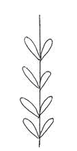 | 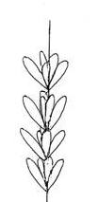
1 | 2 | 3
alternées | opposées | verticillées

Ad. 6 : Feuille : largeur

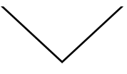 | < largeur >

La largeur des feuilles en v doit être observée en maintenant la feuille à plat.

Ad. 9 : Feuille : section transversale

1 | 2
droite | en forme de v

Ad. 10 : Bouton : couleur principale

La couleur principale est la couleur qui recouvre la plus grande partie de la surface. La couleur principale doit être observée juste avant l’ouverture de la fleur.

Ad. 11 : Inflorescence : type de ramification

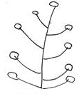 | 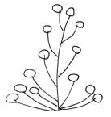
1 | 2
seulement en racème | en ombelle et en racème

Dans le cas de variétés avec une ramification en ombelle et en racème (note 2), les premier rameaux (inférieurs) sont en ombelle et les rameaux supérieurs (plus élevés) sont en racème.

Ad. 14 : Fleur : type

1≤6 tépales : type simple
7≤11 tépales : type semi-double
≥12 tépales : type double

Ad. 15 : Fleur : port du périanthe (sans le pédoncule)

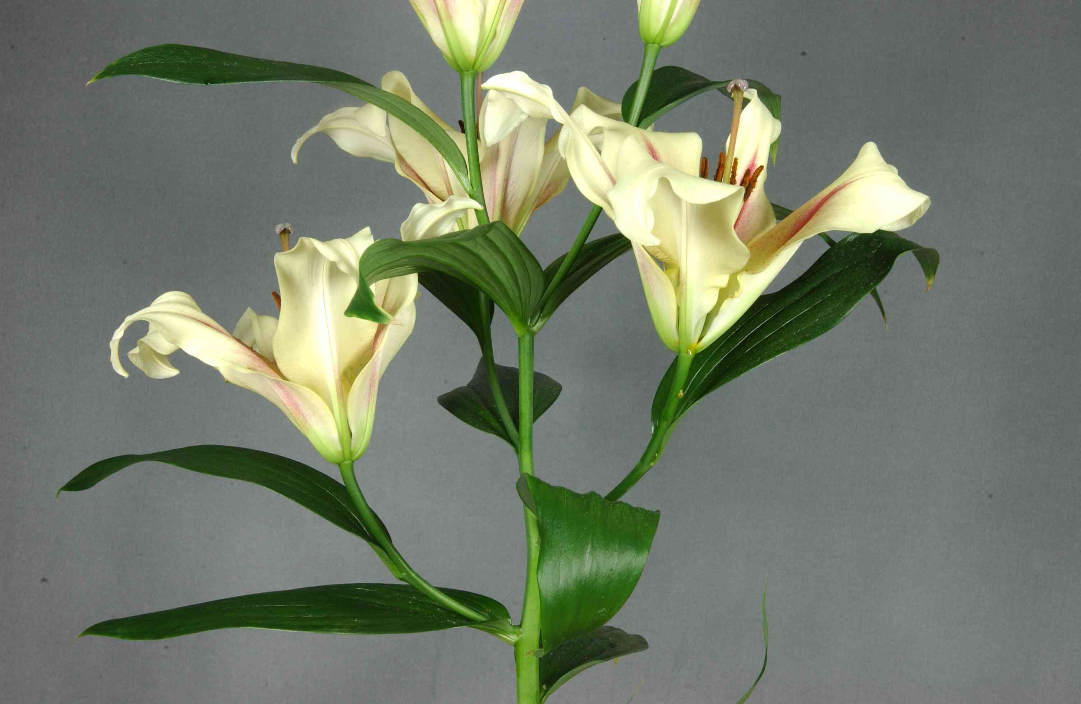 | 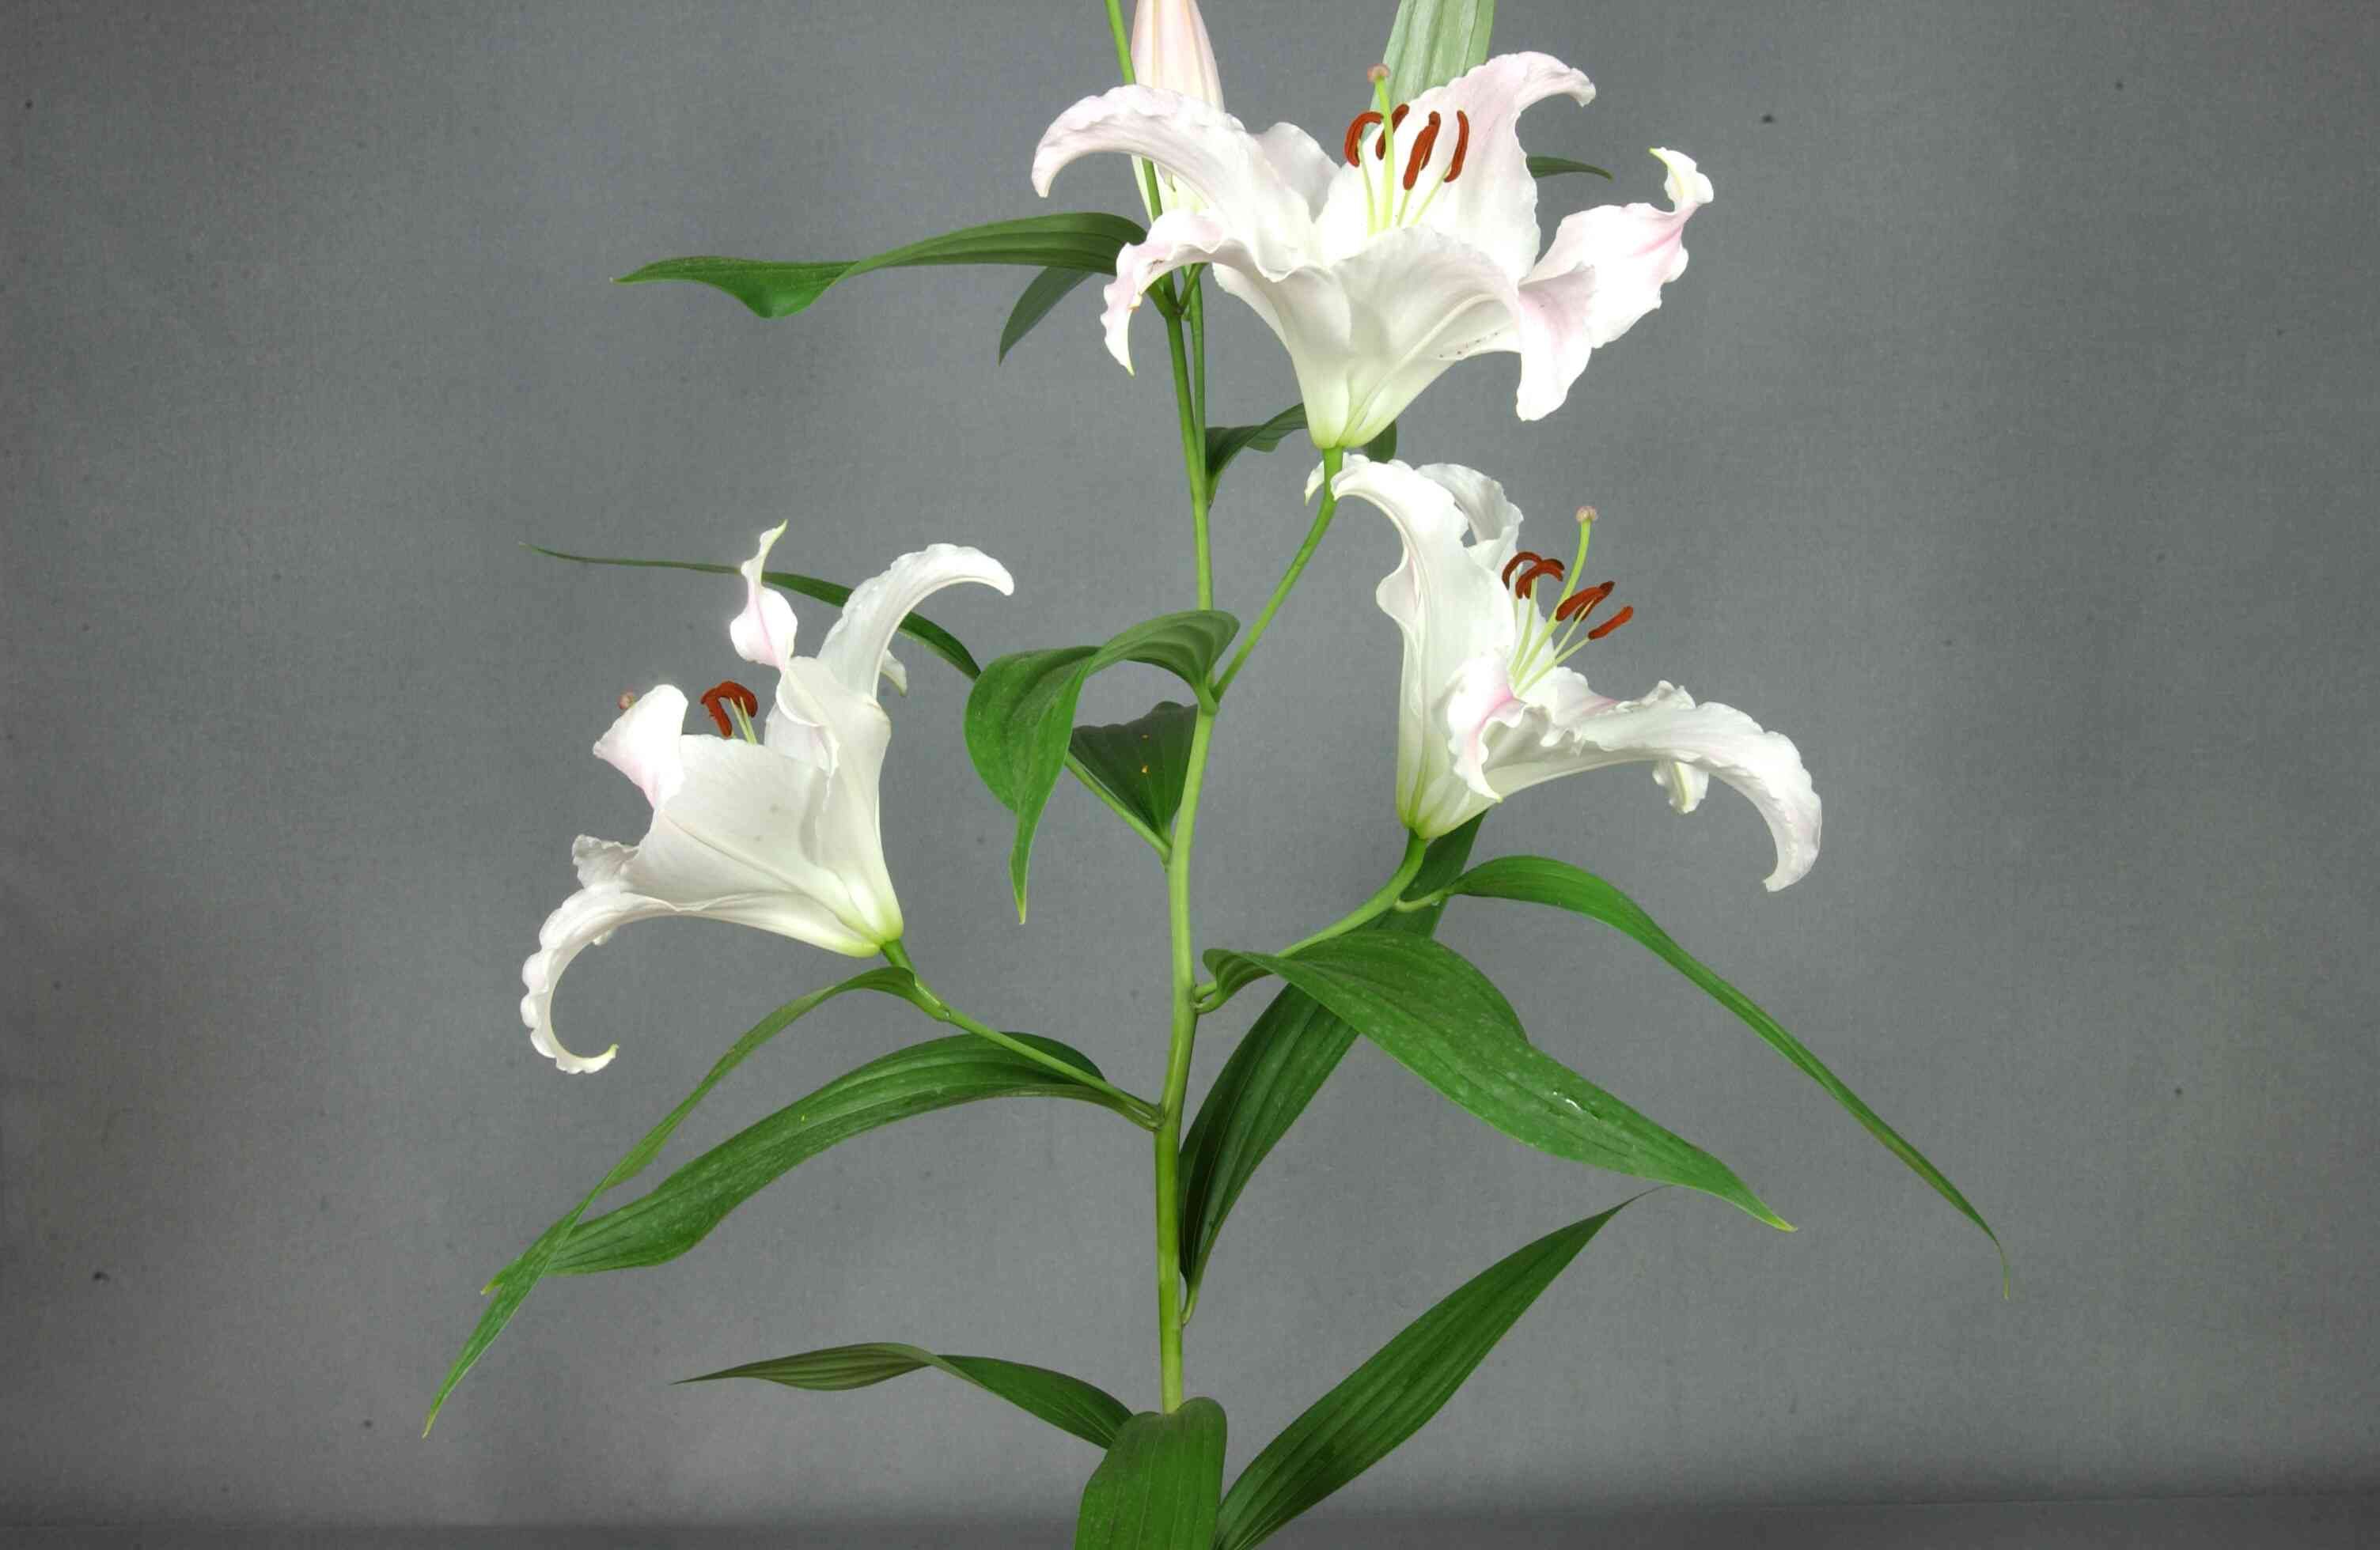
1 | 2
dressé | dressé à horizontal
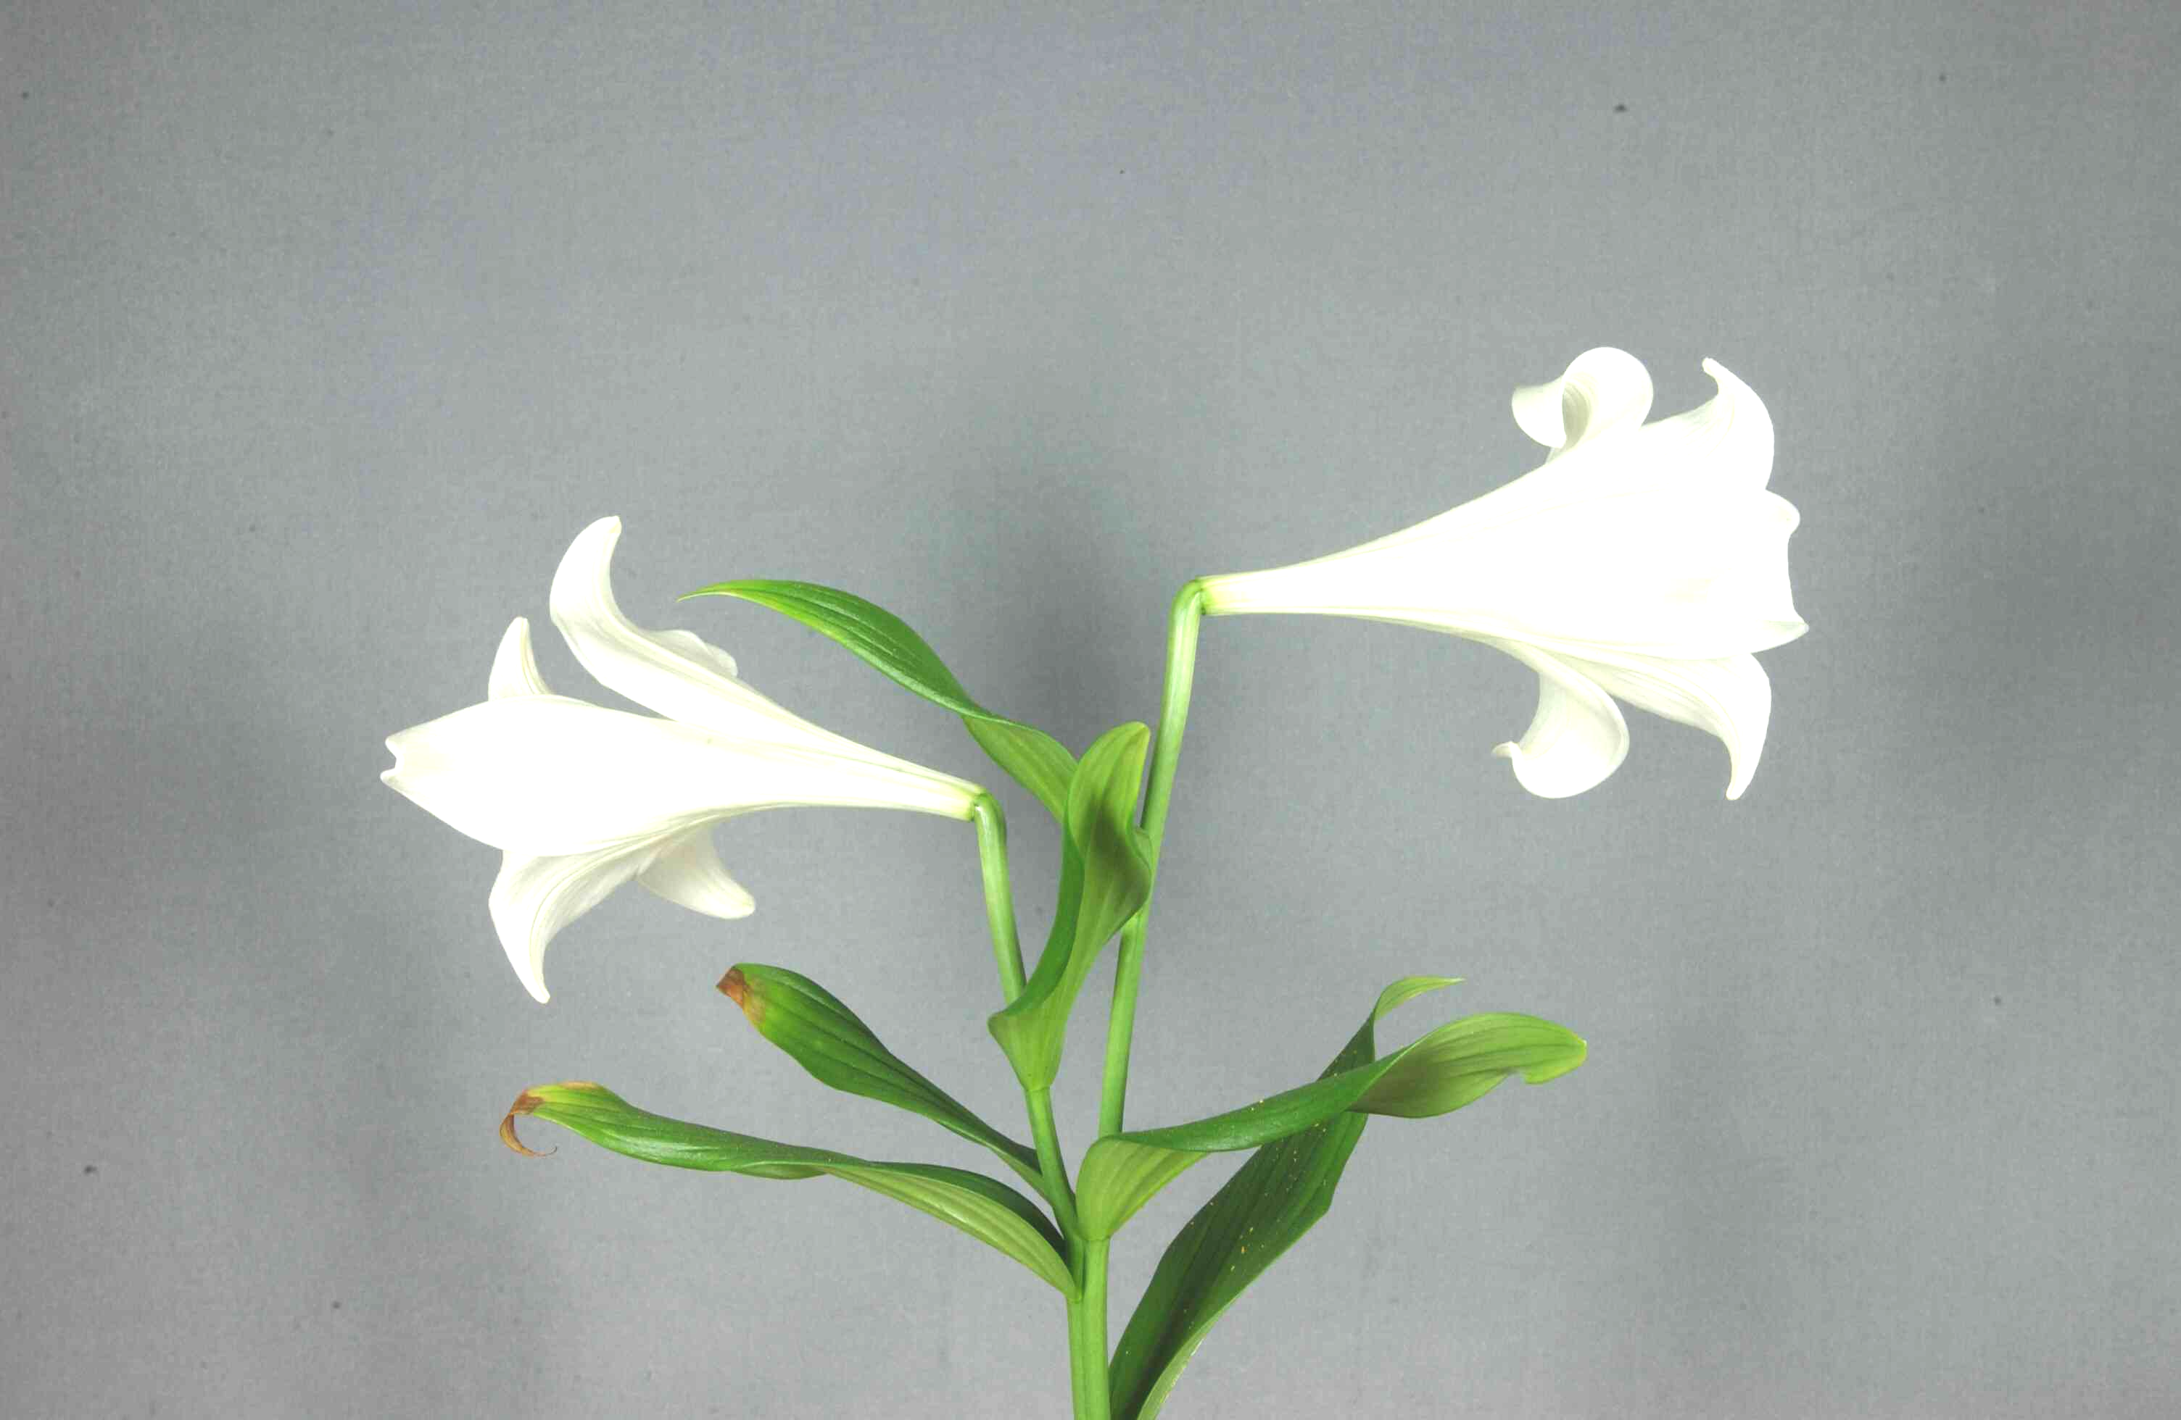 | 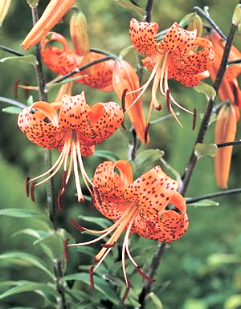
3 | 4
horizontal (orientation perpendiculaire) | retombant

Ad. 16 : Fleur : forme du périanthe (sans le pédoncule)

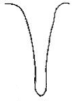 | 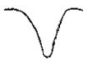
1 | 2 | 3 | 4
en trompette | en coupe | plat | recourbé

Ad. 21 : Tépale : ondulation du bord

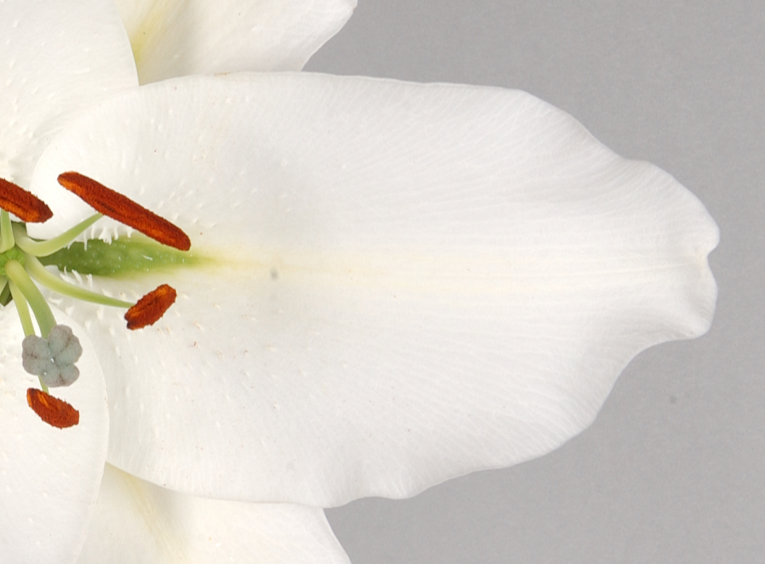 | 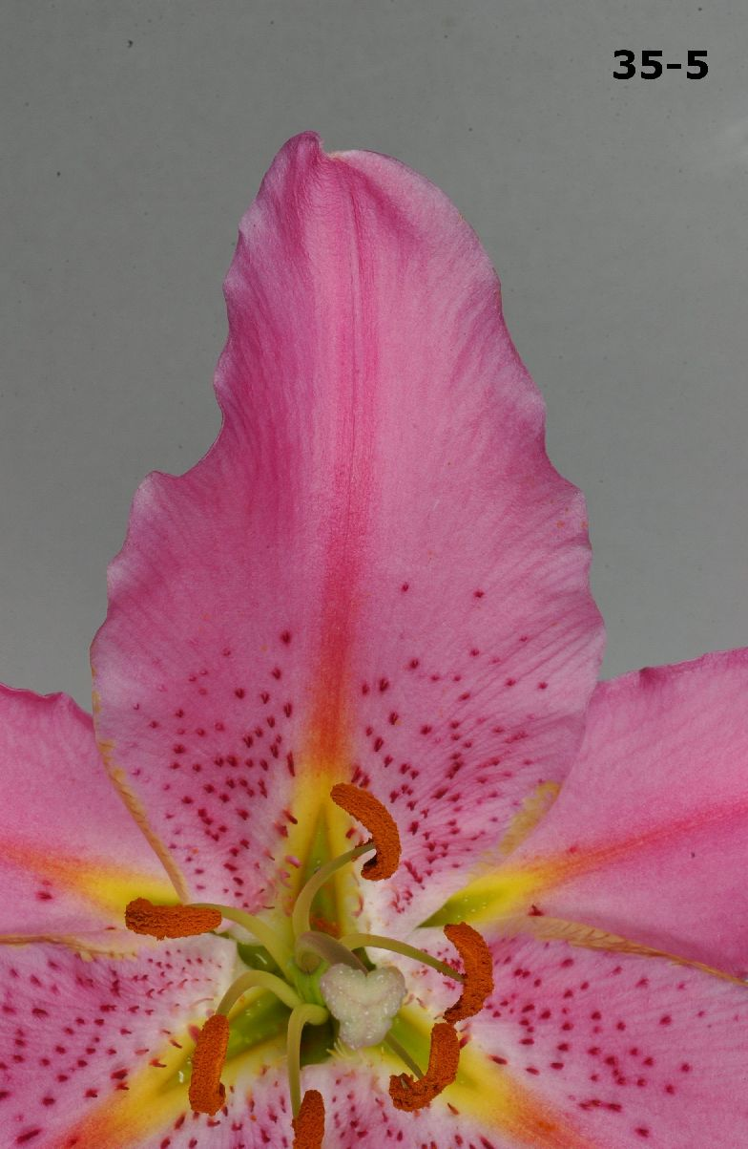 | 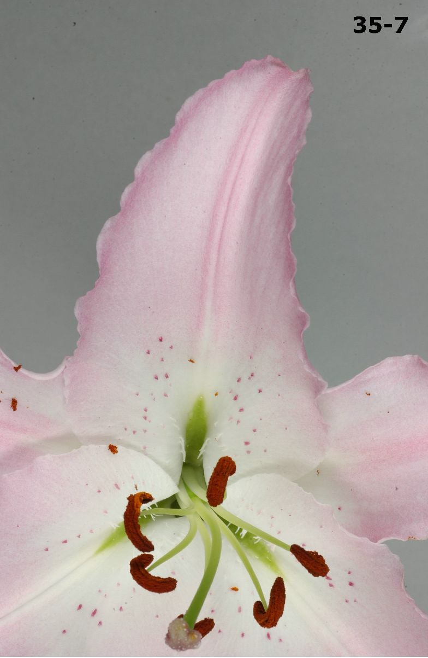
3 | 5 | 7
faible | moyenne | forte

Ad. 22 : Tépale : type de l’ondulation du bord

 |  | 
1 | 2 | 3
seulement fine | fine et grossière | seulement grossière

Ad. 24 : Tépale : couleur principale de la partie centrale
Ad. 25 : Tépale : couleur principale de la partie basale
Ad. 26 : Tépale : couleur de la zone bordant le sillon nectarifaire
Ad. 27 : Tépale : couleur principale de la partie distale
Ad. 28 : Tépale : couleur principale de la zone marginale
Ad. 29 : Tépale : couleur principale de la face externe du tépale interne
Ad. 30 : Tépale : couleur du sillon nectarifaire

La couleur principale d’une partie ou d’une zone est la couleur qui recouvre la plus grande surface de la partie ou de la zone concernée.

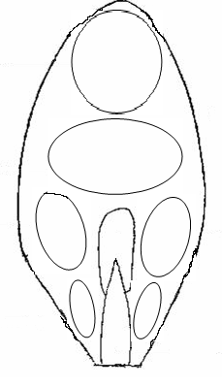
Ad. 27 : partie distale
Ad. 24 : partie centrale

Ad. 28 : zone marginale

Ad. 25 : partie basale

Ad. 26 : zone bordant le sillon nectarifaire
Ad. 30 : sillon nectarifaire

Ad. 31 : Tépale : nombre de papilles ou de taches
Ad. 32 : Tépale : taille de la surface avec papilles et/ou taches
Ad. 33 : Tépale : couleur des papilles ou des taches

Papilles : présence de petites papilles arrondies, douces à rugueuses, inégales

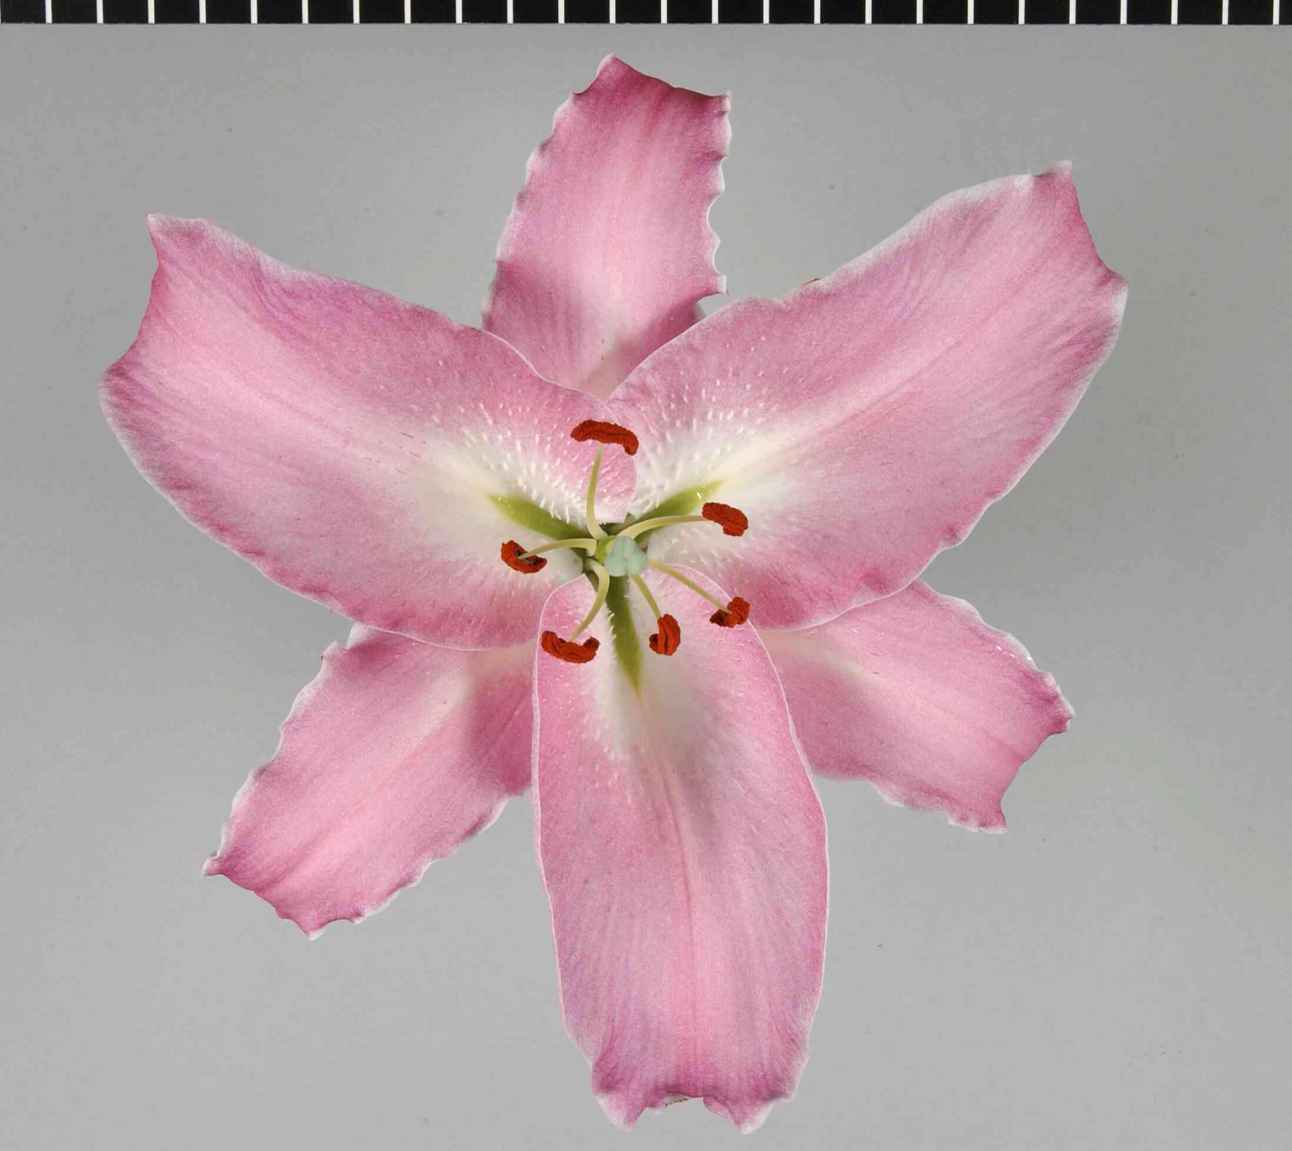

Taches : petites zones dont la couleur diffère de la couleur de fond

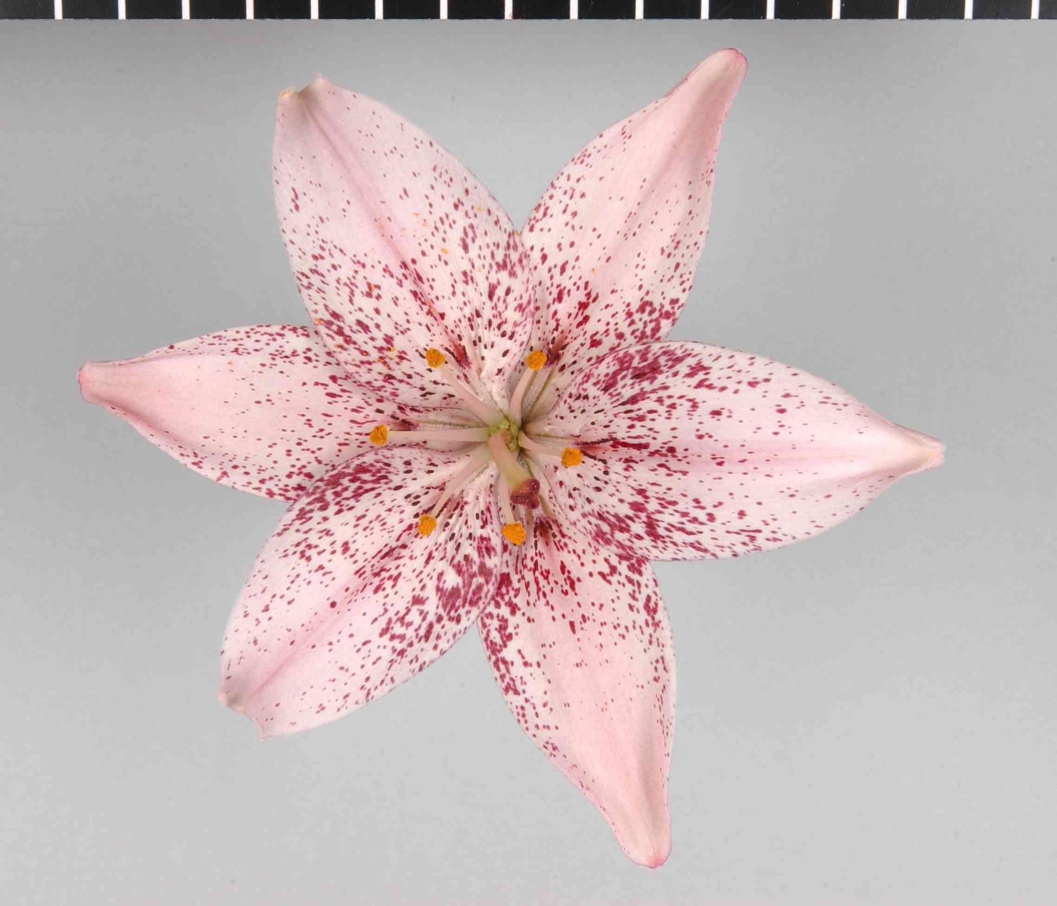

Ad. 35 : Étamine : couleur principale du filet

La couleur principale est la couleur qui recouvre la plus grande partie de la surface.

Ad. 40 : Époque de floraison

L’époque de floraison se situe lorsque 50% des plantes présentent au moins une fleur épanouie.

Bibliographie
Tsukamoto, Y., 1991: The Grand Dictionary of Horticulture. Volume 5, The Shogakukan Ltd., Tokyo, JP, pp.198 to 211.

Kunishige, M., 1993: Lily: Breeding and Cultivation. The Seibundo-Shinkou Ltd., Tokyo, JP.

Shimizu, M., 1987: The Lilies of Japan: Species and Hybrid. The Seibundo-Shinkou Ltd., Tokyo, JP.

Tukamoto, Y., 1978: The Color Dictionary of Horticulture. The Hoiku Ltd., Tokyo, JP, pp. 93 to 125.

Leslie, A.C., 1982: The International Lily Register. RHS, London, GB, and yearly supplements [First (1983) to Twentieth (2002)].

Victoria Matthews: The International Lily Register and Checklist 2007, RHS, London, GB.

Feldmaier, C., McRae, J., 1982: Lilien. Eugen Ulmer, Stuttgart, DE.

10. Questionnaire technique
QUESTIONNAIRE TECHNIQUE |  |  |  | Page {x} de {y} |  | Numéro de référence :
 |  |  |  |  |  | Date de la demande :
 |  |  |  |  |  | (réservé aux administrations)
QUESTIONNAIRE TECHNIQUE
à remplir avec une demande de certificat d’obtention végétale

1. Objet du questionnaire technique
1.1 Nom botanique |  |  | Lilium L.
1.2 Nom commun |  |  | Lys
2. Demandeur
Nom
Adresse
Numéro de téléphone
Numéro de télécopieur
Adresse électronique
Obtenteur (s’il ne s’agit pas du demandeur)
3. Dénomination proposée et référence de l’obtenteur
Dénomination proposée
(le cas échéant)

Référence de l’obtenteur
#4. Renseignements sur le schéma de sélection et le mode de multiplication de la variété

4.1 Schéma de sélection

Variété résultant d’une :

4.1.1 Hybridation

a) hybridation contrôlée [ ]
(indiquer les variétés parentales)
b) hybridation à généalogie partiellement connue [ ]
(indiquer la ou les variété(s) parentale(s) connue(s))
c) hybridation à généalogie inconnue [ ]

4.1.2 Mutation [ ]
(indiquer la variété parentale)

4.1.3 Découverte et développement [ ]
(indiquer le lieu et la date de la découverte,
ainsi que la méthode de développement)

4.1.4 Autre [ ]
(veuillez préciser)

4.2 Méthode de multiplication de la variété

4.2.1 Multiplication végétative

a) écailles [ ]
b) multiplication in vitro [ ]
c) autre (veuillez préciser la méthode utilisée) [ ]

4.2.2 Semences [ ]

4.2.3 Autre [ ]
(veuillez préciser)

5. Caractères de la variété à indiquer (le chiffre entre parenthèses renvoie aux caractères correspondants dans les principes directeurs d’examen; prière d’indiquer la note appropriée).

 | Caractères |  |  |  |  | Exemples de variétés |  |  | Note
5.1  (15) | Fleur : port du périanthe (sans le pédoncule)
 | dressé |  |  |  |  | Tresor |  |  | 1[ ]
 | dressé à horizontal |  |  |  |  | Siberia, Stargazer |  |  | 2[ ]
 | horizontal (orientation perpendiculaire) |  |  |  |  | Casablanca, White Heaven |  |  | 3[ ]
 | retombant |  |  |  |  | Galloway |  |  | 4[ ]
5.2  (16) | Fleur : forme du périanthe (sans le pédoncule)
 | en trompette |  |  |  |  | White Elegance |  |  | 1[ ]
 | en coupe |  |  |  |  | Siberia |  |  | 2[ ]
 | plat |  |  |  |  | Sugar Jewel |  |  | 3[ ]
 | recourbé |  |  |  |  | Belletti |  |  | 4[ ]
5.3  (17) | Fleur : parfum
 | absent ou faible |  |  |  |  | Nemo |  |  | 1[ ]
 | moyen |  |  |  |  | Jetaime |  |  | 2[ ]
 | fort |  |  |  |  | Saltarello |  |  | 3[ ]
5.4  (24) | Tépale : couleur principale de la partie centrale
 | Code RHS des couleurs (indiquer le numéro de référence)
5.5  (31) | Tépale : nombre de papilles ou de taches
 | nul ou très petit |  |  |  |  | Siberia, White Europe |  |  | 1[ ]
 | petit |  |  |  |  | Vedea, Vermeer |  |  | 3[ ]
 | moyen |  |  |  |  | Purple Rain, Stargazer |  |  | 5[ ]
 | grand |  |  |  |  | Pink Mystery |  |  | 7[ ]
 | Caractères |  |  |  |  | Exemples de variétés |  |  | Note
5.6  (33) | Tépale : couleur des papilles ou des taches
 | blanches |  |  |  |  | Siberia |  |  | 1[ ]
 | jaunes |  |  |  |  | Conca d’Or |  |  | 2[ ]
 | jaunes-brunes |  |  |  |  | Windsor |  |  | 3[ ]
 | brunes |  |  |  |  | Fenice |  |  | 4[ ]
 | rouges-brunes |  |  |  |  | Pirandello |  |  | 5[ ]
 | roses |  |  |  |  | Camaiore |  |  | 6[ ]
 | rouges |  |  |  |  | Nippon |  |  | 7[ ]
 | rouges-pourpres |  |  |  |  | Dizzy |  |  | 8[ ]
5.7  (40) | Époque de floraison
 | très précoce |  |  |  |  |  |  |  | 1[ ]
 | précoce |  |  |  |  |  |  |  | 3[ ]
 | moyenne |  |  |  |  | Bonsoir, Vedea |  |  | 5[ ]
 | tardive |  |  |  |  | Acapulco |  |  | 7[ ]
 | très tardive |  |  |  |  | Mero Star, Rousseau |  |  | 9[ ]
6. Variétés voisines et différences par rapport à ces variétés

Veuillez indiquer dans le tableau ci-dessous et dans le cadre réservé aux observations en quoi votre variété candidate diffère de la ou des variété(s) voisine(s) qui, à votre connaissance, s’en rapproche(nt) le plus. Ces renseignements peuvent favoriser la détermination de la distinction par le service d’examen.

Dénomination(s) de la ou des variété(s) voisine(s) de votre variété candidate |  | Caractère(s) par lequel ou lesquels votre variété candidate diffère des variétés voisines |  |  | Décrivez l’expression du ou des caractère(s) chez la ou les variété(s) voisine(s) |  | Décrivez l’expression du ou des caractère(s) chez votre variété candidate
Exemple |  | Bouton : couleur principale |  |  | jaune |  | orange
Observations :

#7. Renseignements complémentaires pouvant faciliter l’examen de la variété

7.1 En plus des renseignements fournis dans les sections 5 et 6, existe-t-il des caractères supplémentaires pouvant faciliter l’évaluation de la distinction de la variété?

Oui [ ] Non [ ]

(Dans l’affirmative, veuillez préciser)

7.2 Des conditions particulières sont-elles requises pour la culture de la variété ou pour la conduite de l’examen?

Oui [ ] Non [ ]

(Dans l’affirmative, veuillez préciser)

7.3 Autres renseignements

7.3.1 Utilisation principale

a) plante de jardin [ ]
b) plante en pot [ ]
c) fleur coupée [ ]
d) autre [ ]
(veuillez préciser)

7.3.2 Une photographie en couleur représentative de la variété doit être jointe au questionnaire technique.

8. Autorisation de dissémination

a) La législation en matière de protection de l’environnement ou de la santé de l’homme et de l’animal soumet-elle la variété à une autorisation préalable de dissémination?

Oui [ ] Non [ ]

b) Dans l’affirmative, une telle autorisation a-t-elle été obtenue?

Oui [ ] Non [ ]

Si oui, veuillez joindre une copie de l’autorisation.

9. Renseignements sur le matériel végétal à examiner ou à remettre aux fins de l’examen

9.1 L’expression d’un ou plusieurs caractère(s) d’une variété peut être influencée par divers facteurs, tels que parasites et maladies, traitement chimique (par exemple, retardateur de croissance ou pesticides), culture de tissus, porte-greffes différents, scions prélevés à différents stades de croissance d’un arbre, etc.

9.2 Le matériel végétal ne doit pas avoir subi de traitement susceptible d’influer sur l’expression des caractères de la variété, sauf autorisation ou demande expresse des autorités compétentes. Si le matériel végétal a été traité, le traitement doit être indiqué en détail. En conséquence, veuillez indiquer ci-dessous si, à votre connaissance, le matériel végétal a été soumis aux facteurs suivants :

a) Micro-organismes (p. ex. virus, bactéries, phytoplasmes) Oui [ ] Non [ ]

b) Traitement chimique (p. ex. retardateur de croissance,
pesticides) Oui [ ] Non [ ]

c) Culture de tissus Oui [ ] Non [ ]

d) Autres facteurs Oui [ ] Non [ ]

Si vous avez répondu “oui” à l’une de ces questions, veuillez préciser.

……………………………………………………………

10. Je déclare que, à ma connaissance, les renseignements fournis dans le présent questionnaire sont exacts :

Nom du demandeur

Signature Date

[Fin du document]

* Ces noms, corrects à la date d’introduction des présents principes directeurs d’examen, peuvent avoir été révisés ou actualisés. [Il est conseillé au lecteur de se reporter au code taxonomique de l’UPOV, sur le site Web de l’UPOV (www.upov.int), pour l’information la plus récente].
# Les autorités peuvent prévoir que certains de ces renseignements seront indiqués dans une section confidentielle du questionnaire technique.
# Les autorités peuvent prévoir que certains de ces renseignements seront indiqués dans une section confidentielle du questionnaire technique.

